
Об утверждении регламентов государственных услуг в сфере религиозной деятельности
Утративший силу
Постановление акимата Жамбылской области от 21 мая 2015 года № 104. Зарегистрировано Департаментом юстиции Жамбылской области 12 июня 2015 года № 2670. Утратило силу постановлением акимата Жамбылской области от 23 октября 2017 года № 216
Сноска. Утратило силу постановлением акимата Жамбылской области от 23.10.2017 № 216 (вводится в действие по истечении десяти календарных дней после дня его первого официального опубликования).
Примечание РЦПИ.
В тексте документа сохранена пунктуация и орфография оригинала.
В соответствии с Законом Республики Казахстан от 23 января 2001 года "О местном государственном управлении и самоуправлении в Республике Казахстан" и Законом Республики Казахстан от 15 апреля 2013 года "О государственных услугах" акимат Жамбылской области ПОСТАНОВЛЯЕТ:
Утвердить прилагаемые:
1) регламент государственной услуги "Проведение регистрации и перерегистрации лиц, осуществляющих миссионерскую деятельность" согласно приложению 1 к настоящему постановлению;
2) регламент государственной услуги "Выдача решения об утверждении расположения специальных стационарных помещений для распространения религиозной литературы и иных информационных материалов религиозного содержания, предметов религиозного назначения" согласно приложению 2 к настоящему постановлению;
3) регламент государственной услуги "Выдача решения о согласовании расположения помещений для проведения религиозных мероприятий за пределами культовых зданий (сооружений)" согласно приложению 3 к настоящему постановлению.
Коммунальному государственному учреждению "Управление по делам религий акимата Жамбылской области" в установленном законодательством порядке обеспечить:
1) государственную регистрацию настоящего постановления в органах юстиции;
2) в течение десяти календарных дней после государственной регистрации настоящего постановления его направление на официальное опубликование в периодических печатных изданиях и в информационно-правовой системе "Әділет";
3) размещение настоящего постановления на интернет-ресурсе акимата Жамбылской области.
Признать утратившим силу постановление акимата Жамбылской области №91 от 27 марта 2014 года "Об утверждении регламентов государственных услуг в сфере религиозной деятельности" (зарегистрировано в реестре государственной регистрации нормативных правовых актов № 2162, опубликовано в газете "Знамя труда" № 45 от 26 апреля 2014 года).
Контроль за исполнением настоящего постановления возложить на заместителя акима области Е. Манжуова.
Настоящее постановление вступает в силу со дня государственной регистрации в органах юстиции и вводится в действие по истечении десяти календарных дней после дня его первого официального опубликования.
Аким области | К. Кокрекбаев
Утвержден постановлением
акимата Жамбылской области
от "21" мая 2015 года №104
Регламент государственной услуги "Проведение регистрации и перерегистрации лиц, осуществляющих миссионерскую деятельность"
1. Общие положения
1. Государственная услуга "Проведение регистрации и перерегистрации лиц, осуществляющих миссионерскую деятельность" (далее – государственная услуга) оказывается коммунальным государственным учреждением "Управление по делам религий акимата Жамбылской области" (далее - услугодатель) на основании "Стандарта государственной услуги "Проведение регистрации и перерегистрации лиц, осуществляющих миссионерскую деятельность", утвержденного приказом Министра культуры и спорта Республики Казахстан от 23 апреля 2015 года №147 "Об утверждении стандартов государственных услуг в сфере религиозной деятельности" (далее - Стандарт).
Прием заявлений и выдача результатов оказания государственной услуги осуществляется канцелярией услугодателя.
2. Форма оказания государственной услуги: бумажная.
3. Результат оказания государственной услуги: свидетельство о регистрации (перерегистрации) миссионера по форме, согласно приложению 1 Стандарта (далее – свидетельство), или мотивированный ответ об отказе в оказании государственной услуги в случаях и по основаниям, предусмотренным пунктом 10 Стандарта.
Форма предоставления результата оказания государственной услуги: бумажная.
2. Описание порядка действий структурных подразделений (работников) услугодателя в процессе оказания государственной услуги
4. Основанием для начала процедуры (действия) по оказанию государственной услуги является наличие заявления услугополучателя (либо его представителя по доверенности) по форме, согласно приложению 2 Стандарта и документов услугополучателя, указанных в пункте 9 Стандарта.
5. Процедуры (действия), входящие в состав процесса оказания государственной услуги, длительность его выполнения:
1) прием канцелярией документов, указанных в пункте 9 Стандарта, регистрация и направление руководству (30 минут);
2) ознакомление руководства с документами и определение ответственного исполнителя резолюцией (30 минут);
3) рассмотрение документов услугополучателя ответственным исполнителем и направление материалов, указанных в подпункте 5) пункта 9 Стандарта в Комитет по делам религий Министерства культуры и спорта Республики Казахстан (далее – уполномоченный орган) для проведения религиоведческой экспертизы (в течении 1 рабочего дня);
4) получение ответственным исполнителем от уполномоченного органа результатов религиоведческой экспертизы, подготовка свидетельства или мотивированного ответа об отказе в предоставлении государственной услуги и направление руководству (29 календарных дней);
5) подписание руководством свидетельства или мотивированного ответа об отказе в предоставлении государственной услуги (30 минут);
6) регистрация канцелярией свидетельства или мотивированного ответа об отказе в предоставлении государственной услуги и выдача услугополучателю (30 минут).
6. Результат процедуры (действия) по оказанию государственной услуги, который служит основанием для начала выполнения следующей процедуры (действия).
1) направление зарегистрированных документов руководству;
2) определение ответственного исполнителя резолюцией;
3) направление материалов в уполномоченный орган для проведения религиоведческой экспертизы;
4) получение результатов религиоведческой экспертизы, направление руководству свидетельства или мотивированного ответа об отказе в предоставлении государственной услуги;
5) подписание свидетельства или мотивированного ответа об отказе в предоставлении государственной услуги;
6) выдача услугополучателю свидетельства или мотивированного ответа об отказе в предоставлении государственной услуги.
3. Описание порядка взаимодействия структурных подразделений (работников) услугодателя в процессе оказания государственной услуги
7. В процессе оказания государственной услуги задействованы следующие структурные подразделения (работники) услугодателя:
1) сотрудник канцелярии;
2) руководство;
3) ответственный исполнитель.
8. Описание последовательности процедур (действий) между структурными подразделениями (работниками) услугодателя и длительность процедур:
1) сотрудник канцелярии проверяет документы услугополучателя на соответствие пункту 9 Стандарта, принимает, регистрирует их в журнале регистрации. Выдает услугополучателю копию заявления со штампом регистрации услугодателя (входящий номер, дата) о получении документов и направляет руководству (30 минут);
2) руководство ознакамливается с документами и определяет ответственного исполнителя резолюцией (30 минут);
3) ответственный исполнитель рассматривает документы услугополучателя и направляет материалы, указанные в подпункте 5) пункта 9 Стандарта в уполномоченный орган для проведения религиоведческой экспертизы (в течении 1 рабочего дня);
4) ответственный исполнитель получает заключение религиоведческой экспертизы, готовит свидетельства или мотивированного ответа об отказе в предоставлении государственной услуги и направляет руководству для подписания (29 календарных дней);
5) руководство подписывает свидетельство или мотивированный ответ об отказе в предоставлении государственной услуги (30 минут);
6) сотрудник канцелярии регистрирует свидетельство или мотивированный ответ об отказе в предоставлении государственной услуги и выдает услугополучателю (30 минут).
4. Заключительные положения.
9. Взаимодействие структурных подразделений (работников) услугодателя в процессе оказания государственной услуги, а также описание порядка взаимодействия с иными услугодателями, отражается в справочнике бизнес-процессов оказания государственной услуги согласно приложению 1 к настоящему регламенту.
Приложение 1
к регламенту государственной
услуги "Проведение
регистрации и перерегистрации
лиц, осуществляющих
миссионерскую деятельность"
Справочник бизнес-процессов оказания государственной услуги
Регламент государственной услуги "Проведение регистрации и перерегистрации лиц, осуществляющих миссионерскую деятельность"

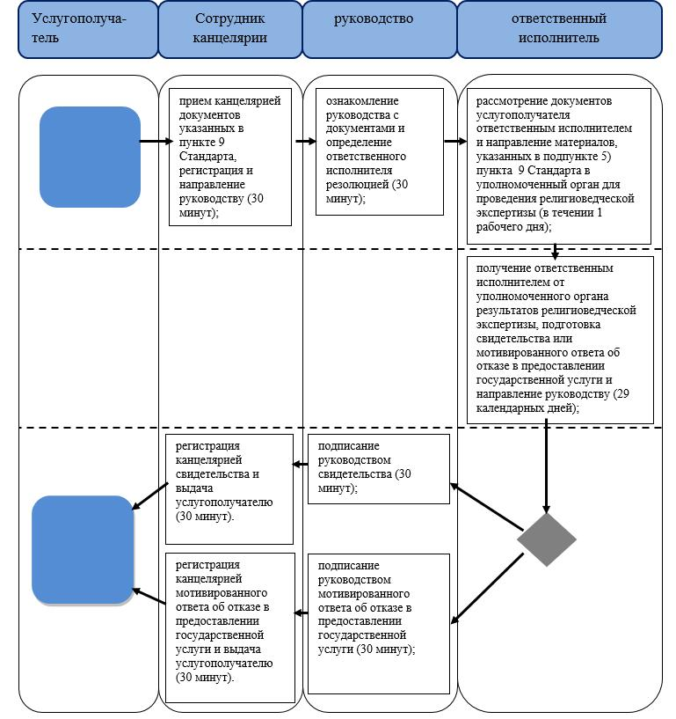

Условные обозначения:

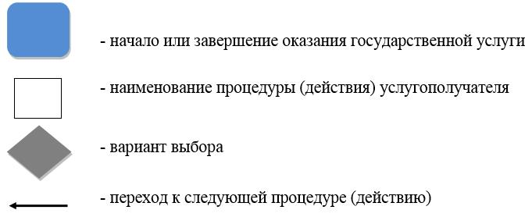

Утвержден постановлением
акимата Жамбылской области
от "21" мая 2015 года №104
Регламент государственной услуги "Выдача решения об утверждении расположения специальных стационарных помещений для распространения религиозной литературы и иных информационных материалов религиозного содержания, предметов религиозного назначения"
1. Общие положения
1. Государственная услуга "Выдача решения об утверждении расположения специальных стационарных помещений для распространения религиозной литературы и иных информационных материалов религиозного содержания, предметов религиозного назначения" (далее – государственная услуга) оказывается коммунальным государственным учреждением "Управление по делам религий акимата Жамбылской области" (далее - услугодатель) на основании "Стандарта государственной услуги "Выдача решения об утверждении расположения специальных стационарных помещений для распространения религиозной литературы и иных информационных материалов религиозного содержания, предметов религиозного назначения", утвержденного приказом Министра культуры и спорта Республики Казахстан от 23 апреля 2015 года №147 "Об утверждении стандартов государственных услуг в сфере религиозной деятельности" (далее - Стандарт).
Прием заявлений и выдача результатов оказания государственной услуги осуществляется канцелярией услугодателя.
2. Форма оказания государственной услуги: бумажная.
3. Результат оказания государственной услуги: решение об утверждении расположения специальных стационарных помещений для распространения религиозной литературы и иных информационных материалов религиозного содержания, предметов религиозного назначения (далее – решение) или мотивированный ответ об отказе в предоставлении государственной услуги по основаниям, установленными Законами и иными нормативно-правовыми актами Республики Казахстан.
Форма предоставления результата оказания государственной услуги: бумажная.
2. Описание порядка действий структурных подразделений (работников) услугодателя в процессе оказания государственной услуги
4. Основанием для начала процедуры (действия) по оказанию государственной услуги является наличие заявления услугополучателя (либо его представителя по доверенности) по форме, согласно приложению 2 Стандарта и документов услугополучателя, указанных в пункте 9 Стандарта.
5. Процедуры (действия), входящие в состав процесса оказания государственной услуги, длительность его выполнения:
1) прием канцелярией документов, указанных в пункте 9 Стандарта, регистрация и направление руководству (30 минут);
2) ознакомление руководства с документами и определение ответственного исполнителя резолюцией (30 минут);
3) рассмотрение документов услугополучателя ответственным исполнителем, подготовка проекта решения и направление в акимат Жамбылской области или мотивированного ответа об отказе в предоставлении государственной услуги и направление руководству (3 календарных дня);
4) подписание руководством мотивированного ответа об отказе в предоставлении государственной услуги (30 минут);
5) получение ответственным исполнителем копии решения акимата Жамбылской области (далее – копия решения) и направление в канцелярию (27 календарных дней);
6) выдача канцелярией копии решения или мотивированного ответа об отказе в предоставлении государственной услуги услугополучателю (30 минут).
6. Результат процедуры (действия) по оказанию государственной услуги, который служит основанием для начала выполнения следующей процедуры (действия):
1) направление зарегистрированных документов руководству;
2) определение ответственного исполнителя резолюцией;
3) направление проекта решения в акимат Жамбылской области или мотивированного ответа об отказе в предоставлении государственной услуги руководству;
4) подписание мотивированного ответа об отказе в предоставлении государственной услуги;
5) получение копии решения и направление в канцелярию;
6) выдача услугополучателю копии решения или мотивированного ответа об отказе в предоставлении государственной услуги.
3. Описание порядка взаимодействия структурных подразделений (работников) услугодателя в процессе оказания государственной услуги
7. В процессе оказания государственной услуги участвуют следующие структурные подразделения (работники) услугодателя:
1) сотрудник канцелярии;
2) руководство;
3) ответственный исполнитель.
8. Описание последовательности процедур (действий) между структурными подразделениями (работниками) услугодателя и длительность процедур:
1) сотрудник канцелярии проверяет документы услугополучателя на соответствие пункту 9 Стандарта, принимает, регистрирует их в журнале регистрации. Выдает услугополучателю копию заявления со штампом регистрации услугодателя (входящий номер, дата) о получении документов и направляет руководству (30 минут);
2) руководство ознакамливается с документами и определяет ответственного исполнителя резолюцией (30 минут);
3) ответственный исполнитель рассматривает документы услугополучателя, готовит проект решения и направляет в акимат Жамбылской области или мотивированный ответ об отказе в предоставлении государственной услуги и направляет руководству (3 календарных дней);
4) руководство подписывает мотивированный ответ об отказе в предоставлении государственной услуги (30 минут);
5) ответственный сотрудник получает копию решения и направляет в канцелярию (27 календарных дней);
6) сотрудник канцелярии выдает копию решения или мотивированный ответ об отказе в предоставлении государственной услуги услугополучателю (30 минут).
4. Заключительные положения.
9. Взаимодействие структурных подразделений (работников) услугодателя в процессе оказания государственной услуги, а также описание порядка взаимодействия с иными услугодателями, отражается в справочнике бизнес-процессов оказания государственной услуги согласно приложению 1 к настоящему регламенту.
Приложение 1
к регламенту государственной
услуги
"Выдача решения об
утверждении расположения
специальных стационарных
помещений для распространения
религиозной литературы и иных
информационных материалов
религиозного содержания,
предметов религиозного
назначения"
Справочник бизнес-процессов оказания государственной услуги
"Выдача решения об утверждении расположения специальных стационарных помещений для распространения религиозной литературы и иных информационных материалов религиозного содержания, предметов религиозного назначения"

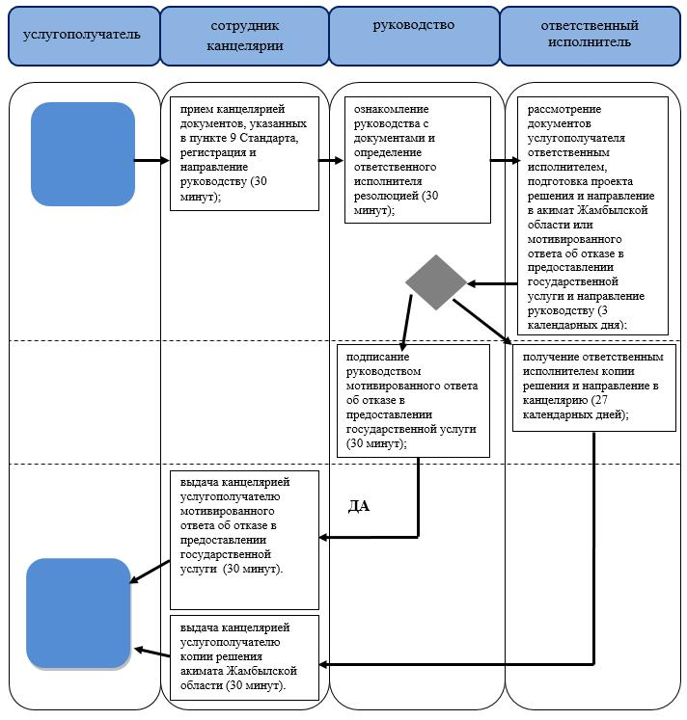

Условные обозначения:

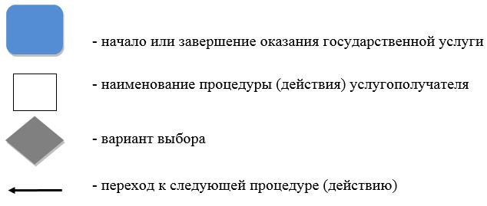

Утвержден постановлением
акимата Жамбылской области
от "21" мая 2015 года №104
Регламент государственной услуги "Выдача решения о согласовании расположения помещений для проведения религиозных мероприятий за пределами культовых зданий (сооружений)"
1. Общие положения
1. Государственная услуга "Выдача решения о согласовании расположения помещений для проведения религиозных мероприятий за пределами культовых зданий (сооружений)" (далее – государственная услуга) оказывается коммунальным государственным учреждением "Управление по делам религий акимата Жамбылской области" (далее - услугодатель) на основании "Стандарта государственной услуги "Выдача решения о согласовании расположения помещений для проведения религиозных мероприятий за пределами культовых зданий (сооружений)", утвержденного приказом Министра культуры и спорта Республики Казахстан от 23 апреля 2015 года №147 "Об утверждении стандартов государственных услуг в сфере религиозной деятельности" (далее - Стандарт).
Прием заявлений и выдача результатов оказания государственной услуги осуществляется канцелярией услугодателя.
2. Форма оказания государственной услуги: бумажная.
3. Результат оказания государственной услуги: письмо-согласование о согласовании расположения помещения для проведения религиозных мероприятий за пределами культовых зданий (сооружений) (далее - письмо-согласование) или мотивированный ответ об отказе в оказании государственной услуги в случаях и по основаниям, предусмотренным пунктом 10 Стандарта.
Форма предоставления результата оказания государственной услуги: бумажная.
2. Описание порядка действий структурных подразделений (работников) услугодателя в процессе оказания государственной услуги
4. Основанием для начала процедуры (действия) по оказанию государственной услуги является наличие заявления услугополучателя (либо его представителя по доверенности) по форме, согласно приложению 1 Стандарта и документов услугополучателя, указанных в пункте 9 Стандарта.
5. Процедуры (действия), входящие в состав процесса оказания государственной услуги, длительность его выполнения:
1) прием канцелярией документов, указанных в пункте 9 Стандарта, регистрация и направление руководству (30 минут);
2) ознакомление руководства с документами и определение ответственного исполнителя резолюцией (30 минут);
3) рассмотрение ответственным исполнителем поступивших документов, подготовка проекта письма-согласования или мотивированного ответа об отказе в предоставлении государственной услуги и направление руководству (29 календарных дней);
4) подписание руководством письма-согласования или мотивированного ответа об отказе в предоставлении государственной услуги (30 минут);
5) регистрация канцелярией письма-согласования или мотивированного ответа об отказе в предоставлении государственной услуги и выдача услугополучателю (30 минут).
результат процедуры (действия) по оказанию государственной услуги, который служит основанием для начала выполнения следующей процедуры (действия):
1) направление зарегистрированных документов руководству;
2) определение ответственного исполнителя резолюцией;
3) направление руководству проекта письма-согласования или мотивированного ответа об отказе в предоставлении государственной услуги;
4) подписание письма-согласования или мотивированного ответа об отказе в предоставлении государственной услуги (30 минут);
5) выдача услугополучателю письма-согласования или мотивированного ответа об отказе в предоставлении государственной услуги (30 минут).
3. Описание порядка взаимодействия структурных подразделений (работников) услугодателя в процессе оказания государственной услуги
В процессе оказания государственной услуги участвуют следующие структурные подразделения (работники) услугодателя:
1) сотрудник канцелярии;
2) руководство;
3) ответственный исполнитель.
Описание последовательности процедур (действий) между структурными подразделениями (работниками) услугодателя:
1) сотрудник канцелярии проверяет документы услугополучателя на соответствие пункту 9 Стандарта, принимает, регистрирует их в журнале регистрации. Выдает услугополучателю копию заявления со штампом регистрации услугодателя (входящий номер, дата) о получении документов и направляет руководству (30 минут);
2) руководство ознакамливается с документами и определяет ответственного исполнителя резолюцией (30 минут);
3) ответственный исполнитель рассматривает документы услугополучателя, готовит проект письма-согласования или мотивированный ответ об отказе в предоставлении государственной услуги и вносит руководству для подписания (29 календарных дней);
4) руководство подписывает письмо-согласование или мотивированный ответ об отказе в предоставлении государственной услуги (30 минут);
5) сотрудник канцелярии регистрирует письмо-согласование или мотивированный ответ об отказе в предоставлении государственной услуги и выдает услугополучателю (30 минут).
4. Заключительные положения.
Взаимодействие структурных подразделений (работников) услугодателя в процессе оказания государственной услуги, а также описание порядка взаимодействия с иными услугодателями, отражается в справочнике бизнес-процессов оказания государственной услуги согласно приложению 1 к настоящему регламенту.
Приложение 1
к регламенту государственной услуги
"Выдача решения о
согласовании расположения
помещений для проведения
религиозных мероприятий за
пределами культовых зданий
(сооружений)"
Справочник
бизнес-процессов оказания государственной услуги
"Выдача решения о согласовании расположения помещений для проведения религиозных мероприятий за пределами культовых зданий (сооружений)"

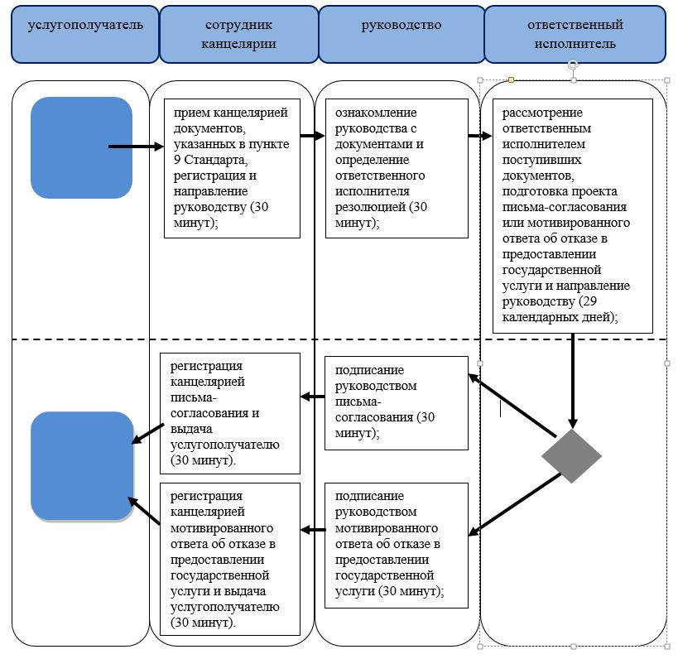

Условные обозначения:

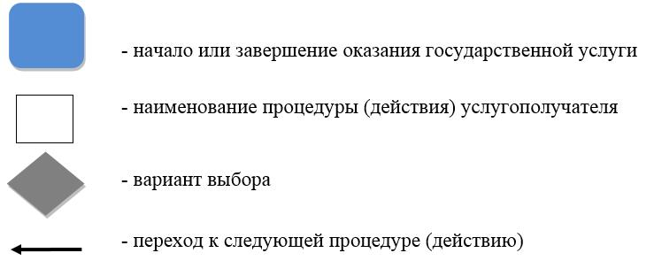

© 2012. РГП на ПХВ «Институт законодательства и правовой информации Республики Казахстан» Министерства юстиции Республики Казахстан

